75.10 – Técnicas de Diseño
Trabajo Práctico

Grupo 6

Ayudante: Nicolás Paez

Integrantes:
- Adrián Uehara 82726
- Carlos Carbone 80516
- Federico Boerr 80982
- Fernando Noya 76287
- Hernán Gastaud 82539
- Martín Briano 84365
- Lionel Raymundi 84639
- Pamela Trujillano 82550
- Sebastián Venditti 84614

Tabla de Contenidos

Tabla de Contenidos 2
Enunciado 3
Descripción del Negocio 3
Anexo 4
Hipótesis 6
Decisiones de Arquitectura 6
Casos de uso críticos 6
Modelo de Vistas “4+1” 7
Vista lógica 7
Vista de procesos 14
Vista de componentes 15
Vista de despliegue 16
Escenarios 16
Reglas 21
Interfaz con el usuario 21
Modelo de Clases 23
Diagrama de Estado 24
Diagramas de Secuencia 24
Responsabilidades de las clases asociadas al funcionamiento de las reglas 29
Casos de Uso 31
ABM Médico 31
Emitir Orden Medica 41
Enviar Órdenes a Laboratorio 48

Enunciado

Descripción del Negocio

La Clínica Galeanni tiene especialistas médicos en su mayoría del área de kinesiología y traumatología en su clínica de Ramos Mejía, en donde atienden a sus pacientes.
Los mismos son revisados, y atendidos en sus instalaciones. El médico puede emitir órdenes médicas de práctica de laboratorio, para que se realicen distintos tipos de radiografías. La clínica cuenta con sus laboratorios asociados. El sistema solicitado debe poder administrar a los pacientes de la clínica, emitir órdenes médicas de práctica para los mismos, con las prácticas requeridas, realizar la aprobación de la orden y finalmente el registrado de resultados sobre la misma.
Los laboratorios reciben la información de prácticas a realizar. Los pacientes se presentan con la orden, y el material adicional si es requerido, y desde el laboratorio concretan las prácticas, al terminarlas registran el resultado y notifican a la clínica.
Cada paciente cuenta con un plan asignado de acuerdo a la cuota que abona a la clínica ya que la misma no trabaja con prepagas sino que tiene planes propios y este habilita a la realización o no de dichas prácticas
Cada plan cubre ciertas prácticas de acuerdo a reglas, por lo que al emitir se requiere verificar las mismas.
Por otro lado algunas de las reglas requieren aprobación, es decir necesitan de una etapa más que realiza un rol autorizador que analiza al paciente y decide si la autoriza o no.
El nuevo sistema deberá soportar exitosamente estos nuevos escenarios teniendo en cuenta los siguientes detalles:
- Se desea que los módulos de órdenes y laboratorio sean independientes. Pudiendo a futuro reemplazar alguno de ellos sin que afecte al otro.
- Las reglas de los planes son dinámicas y es necesario proveer una solución práctica para poder agregar nuevas reglas

Modelo de Casos de Uso
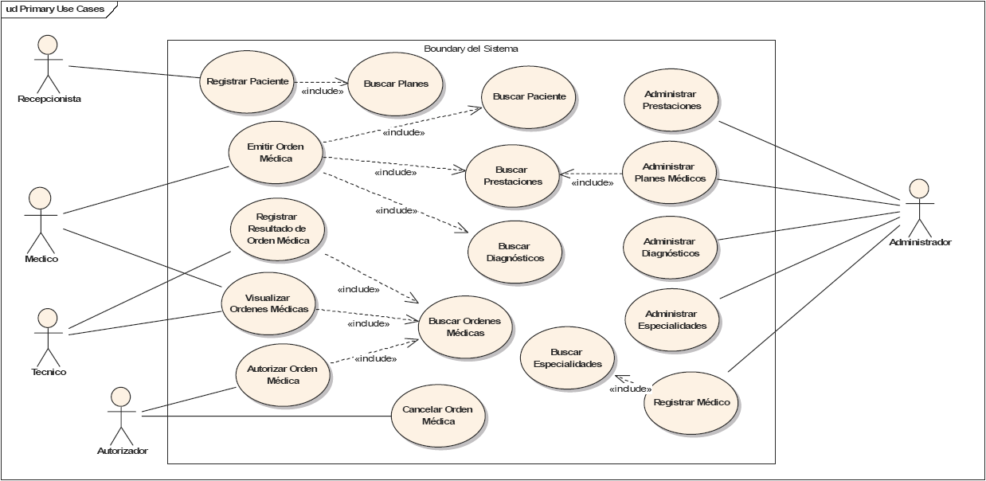

Anexo

Ejemplo de reglas de los planes
Plan A
Practica 1 – 10 unidades al año
Practica 2 – 2 por mes – Requiere autorización si realizó ese mismo mes una Practica 3
Practica 3 – 1 por mes a menos que en el mismo mes se halla metido antes una practica 2.
Práctica 4, 5, 6 – 12 al año entre cualquiera de ellas.
Practica 7 – 1 al año
Practica 8 – 1 cada 6 meses – Requiere autorización si el paciente está registrado desde hace menos de 3 meses
Practica 9 y 10 ilimitadas.
Es sabido por la clínica que van apareciendo nuevos planes, adecuándose a las necesidades de los pacientes. Y que los planes existentes van refinando sus reglas de acuerdo a la demanda de practicas de sus pacientes hasta llegar a un equilibrio costo/beneficio. Por lo que la administración y manutención de las mismas deberá ser de fácil administración y mantenimiento.

Orden Médica
La orden médica esta dividida en encabezado y detalle
El formulario de encabezado de orden médica tiene los siguientes datos:
- Identificación de orden médica (Nro. correlativo)
- Centro de Salud (mostrar el centro de salud donde el actor está logueado, no podrá modificarse)
- Fecha de solicitud (*) (mostrar el DIA actual)
- Hora de solicitud (*) (mostrar la hora actual)
- Médico solicitante (*) (Médico que emite la orden)
- Especialidad médico solicitante (*)
- Paciente (*) (CU: Buscar paciente)
- Diagnóstico (*) (CU "Buscar Diagnostico")
- Estado (*) (registrar el estado Emitida – Ver Lista de Estados)
- Prioridad (*) (ver Lista de prioridad)
- Plan del paciente (*) (del paciente seleccionado)
- Observación
Detalle de la Orden médica tiene los siguientes datos:
- Prestaciones con sus cantidades

(*) Datos obligatorios

Lista de Estados
- Emitida
- Autorizada
- Completada
- Cancelada

Lista de Prioridades
La orden médica puede tener la siguiente prioridad:
- Urgente
- Lo más pronto posible
- Rutina (valor por defecto)
- Preoperatorio

Caso de Uso Emitir Orden Médica
Este caso de uso permite generar una orden médica para un paciente dado.
La misma contiene el listado de prestaciones a realizar por el paciente.
El sistema valida que el plan le cubra las practicas seleccionadas, si las cubre y ninguna requiere aprobación, pasa a estado autorizada, sino solicita aprobación y queda en estado en preparación.

Caso de Uso Autorizar Orden Médica
Este caso de uso permite al Autorizador ver las órdenes médicas pendientes de aprobación y aprobar o cancelar la misma.

Caso de Uso Registrar Resultado de Orden Médica
Este caso de uso permite registrar resultados para las prestaciones realizadas

Modelo de Dominio

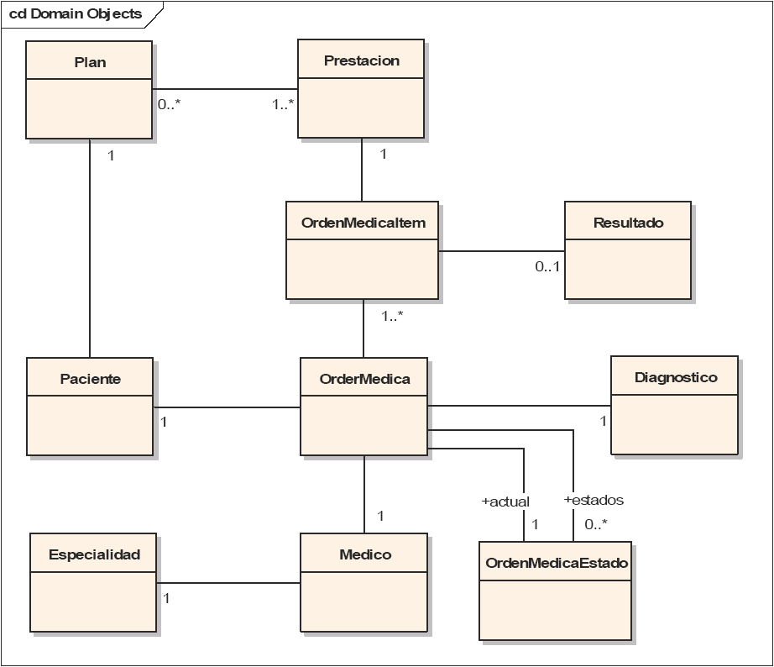

Hipótesis
- Si un ítem de una orden requiere autorización, y NO ES AUTORIZADO por el personal correspondiente, la orden COMPLETA es cancelada.
- La especialidad de los médicos permite que los mismos realicen órdenes para determinadas prácticas. Es decir, no cualquier médico puede ordenar cualquier práctica.
- Una vez enviada una orden al laboratorio no se pueden realizar modificaciones sobre las prácticas a realizar.

Decisiones de Arquitectura
Dado que el cliente no emitió restricción alguna acerca de si la presentación debería ser web o desktop, se ha optado por web por los siguientes motivos.

- La aplicación no requiere de una experiencia de usuario tal que justifique el uso de desktop.

- Hoy en día la mayoría de las maquinas cuentan con un explorador de Internet por lo cual no es necesario instalación alguna en las maquinas clientes.

- La mayor parte de la carga la tienen los servidores por lo que una buena distribución de los mismos hará la performance mejor para maquinas “viejas”

- Fácil integración con el usuario, ya que la mayoría de los usuarios esta acostumbrado a un ambiente web.

- Dado que el sistema a realizar no necesita interacción con ningún hardware especial no habría complicaciones para realizarlo en un ambiente web.

Casos de uso críticos
Para la elección de la arquitectura que se presenta a continuación se han evaluado los casos de uso de mayor impacto sobre la aplicación. Es decir, se han tomado situaciones que podrán ser resueltas por el sistema donde intervengan la mayor cantidad de componentes.
El escenario mas simple que se eligió fue el de alta, baja y modificación de un Médico. Este escenario es representativo de los demás ABMs y muestra la interacción entre el modelo y las capas de servicios y persistencia.
El siguiente caso de uso elegido es el referido a las comunicaciones. En este caso, el foco de atención se encuentra en el uso de objetos de transferencia de datos (DTOs) utilizados para enviar sólo la información necesaria a través de la red. De los dos sentidos de comunicación, se describe aquel en el que la clínica envía las órdenes a procesar al laboratorio.
Otro escenario considerado relevante es el alta de una regla para un plan médico. Es en el tratamiento de las reglas donde reside la complejidad del modelo. Por ello se describe detalladamente el escenario de creación para poder definir como esta compuesta la regla dentro del sistema.
Por ultimo, el escenario que se eligió es la emisión de una orden médica. Este caso de uso resulta integrador de los anteriores ya que su actor es un médico, deberán aplicarse las reglas de acuerdo al plan del paciente y si la orden se aprueba deberá ser emitida al Laboratorio. Este caso de uso utiliza elementos de todas las capas del sistema.

Modelo de Vistas “4+1”

Vista lógica

Estructura estática
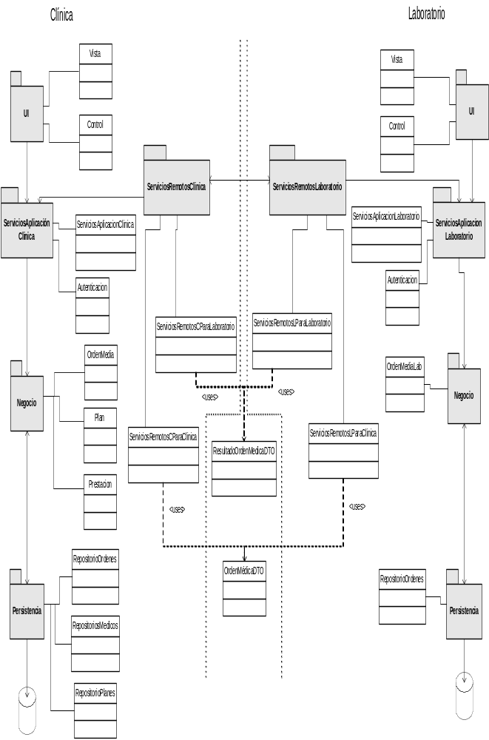

Para la implementación de la aplicación solicitada se ha decidido utilizar una estructura de capas de cinco niveles. Esta arquitectura puede observarse tanto en la clínica como en el laboratorio.
Por tratarse de una aplicación Web, la capa UI posee las páginas que serán las encargadas de la interacción con el cliente. Éste podrá realizar todas las tareas desde su explorador de internet sin necesidad de instalar ninguna aplicación adicional en su terminal. En si, la capa se encarga de armar y presentar las páginas al browser del cliente. Si mas adelante la forma de presentación cambiara, o los dispositivos en los que se visualizan las páginas cambiaran, es esta capa la que debería modificarse.
Esta misma capa puede visualizar objetos de dominio. Sin embargo, no es capaz de modificar el estado del dominio. Si el usuario necesita crear nuevos objetos, o modificar los existentes, es necesario pasar a través de la capa de servicios. Hay tres motivos principales por los cuales no hay necesidad de que UI maneje objetos diferentes de los de dominio para mostrar la información relevante:
- No hay razón para ocultar este tipo de información entre las capas, ya que todas son desarrolladas por nosotros y es poco viable que otra persona deba desarrollar una de estas capas sin modificar la otra.
- Ambas capas poseen procesos que corren en la misma PC. No es necesario crear objetos más simples y de menor tamaño dado que no serán transferidos desde una ubicación a otra remota.
- No es estrictamente necesario crear un objeto que agrupe varios objetos de diferente tipo para facilitar el tratamiento de estos objetos por la capa de UI.
En esta capa se implementará un modelo MVC simple, dividiendo las clases que se encargan de la presentación gráfica en si, de aquellas que sirven para permitir la interacción con el usuario.

La capa de servicios sirve como nexo entre las operaciones que el usuario decide realizar y las acciones en el modelo. También se encarga de la autenticación, brindándole a UI solo las operaciones que el usuario logueado puede realizar. Esta capa, puede comunicarse con la capa de persistencia para la obtención de los objetos del negocio. A su vez esta capa tiene cierto conocimiento del negocio como se explica en la próxima sección.
En cuanto a la intercomunicación se decidió establecer una capa adicional en cada modulo que expone métodos que pueden ser invocados por el otro sistema. De esta forma, se garantiza la abstracción necesaria para poder remplazar un módulo sin que se vea afectado el otro. Esta capa utiliza los servicios prestados por la capa de servicios de aplicación y será la encargada de:
- transformar los objetos de dominio de cada lado en objetos de transferencia (DTOs).
- establecer y mantener la comunicación con la otra aplicación remota, mientras tomen lugar las operaciones inter-aplicación.
De esta forma logra abstraerse a la aplicación principal de la existencia de una comunicación remota.
En un principio se pensó en utilizar una capa de presentación compuesta por elementos que proveerían los datos a la UI e incluyera una capa de servicios de la aplicación, pero se decidió aglomerar dicha funcionalidad en las capas con las que interactuaba.
La capa de negocio es la que administra toda la lógica del modelo de dominio. Cada objeto del negocio conoce las restricciones y reglas que aplican a él. Sin embargo no tiene conocimiento de sus pares, por esto, la lógica referida a la existencia de duplicados o a reglas que apliquen a un grupo de objetos se ha delegado a la capa superior.
Para la capa de persistencia, se decidió utilizar repositorios de las entidades principales - fuertes - (Medico, OrdenMedica, etc.) dichos repositorios forman parte de la capa de persistencia y son utilizados por las capas superiores. Si bien estos repositorios no incluyen lógica de negocio en cuanto a la existencia de duplicados, ofrecen métodos para ver si ya existe un determinado objeto dentro de ellos. De esta forma, la capa de servicios podrá administrar la lógica de inserción respetando las restricciones existentes.
En los diagramas que siguen puede verse el detalle de los atributos y métodos relevantes de cada una de las clases que componen tanto a la clínica como al laboratorio.

Clínica

Clases del Modelo de negocio

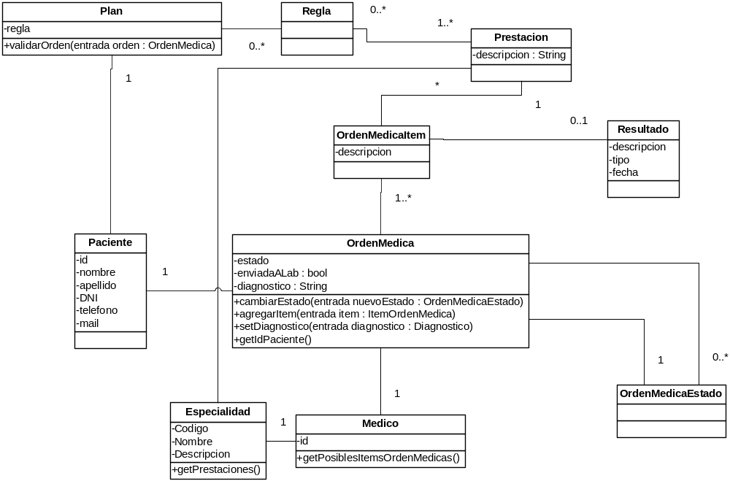

Clases de Persistencia

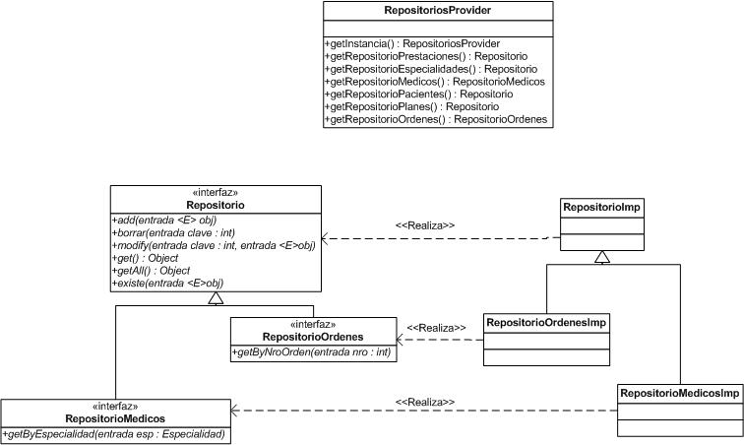

En la capa de Persistencia se usa una interfaz definida por las clases de la izquierda del diagrama (Repositorio, RepositorioMedicos y RepositorioOrdenes). Las capas superiores se valen de estas interfaces para persistir los objetos de negocio.
Adicionalmente, existe una clase RepositoriosProvider, Singleton, que es la única vía de acceso a la implementación de los repositorios.

Clases de Servicios
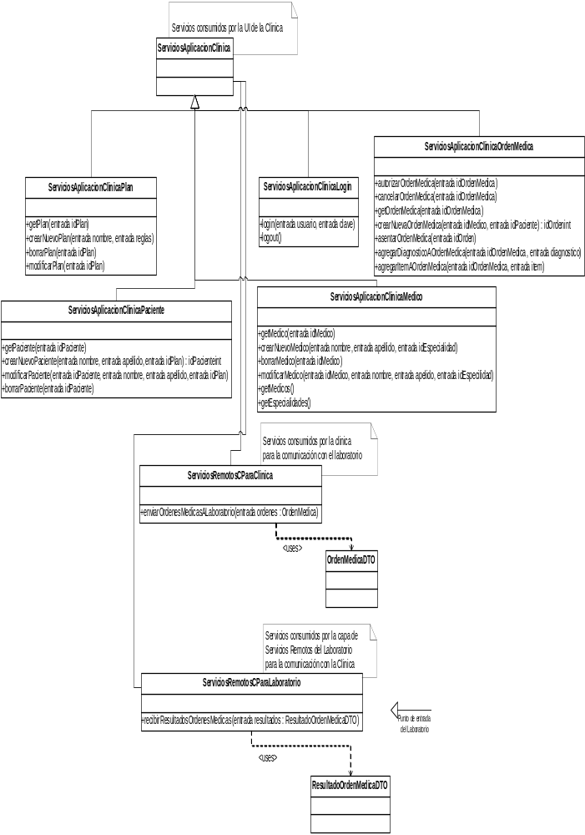

Dentro de la capa de servicios pueden diferenciarse claramente tres interfaces. La primera, ServiciosAplicacionClinica y sus especializaciones, es la que brinda los servicios a la UI de las terminales de la Clínica. Esta interfaz será la encargada de interactuar con los repositorios y los objetos de dominio para responder a las solicitudes de la capa superior. Esta capa posee un cierto conocimiento de las reglas de dominio en cuanto a la existencia de duplicados y restricciones en la instanciación de objetos de negocio.
Esta capa debe responder a los dos tipos de comunicación remota con el Laboratorio: el envió de ordenes y la recepción de resultados.
Para ello existen ServiciosRemotosCParaClinica y ServiciosRemotosCParaLaboratorio. La primera ofrece un servicio que es invocado desde la clínica en el momento que se desean enviar las ordenes médicas al laboratorio. La segunda ofrece un servicio que es invocado remotamente por el Laboratorio para que éste último le envíe los resultados de las órdenes.

Laboratorio

Clases del Modelo de negocio
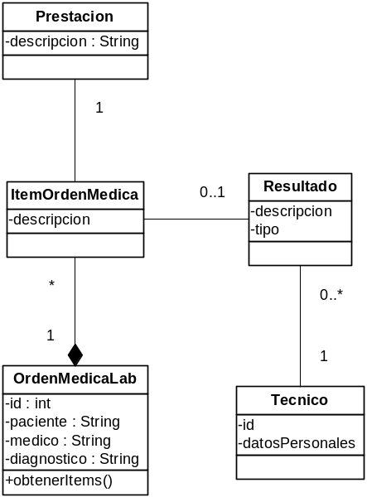

Clases de Persistencia
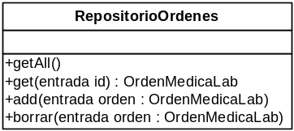

Clases de Servicios
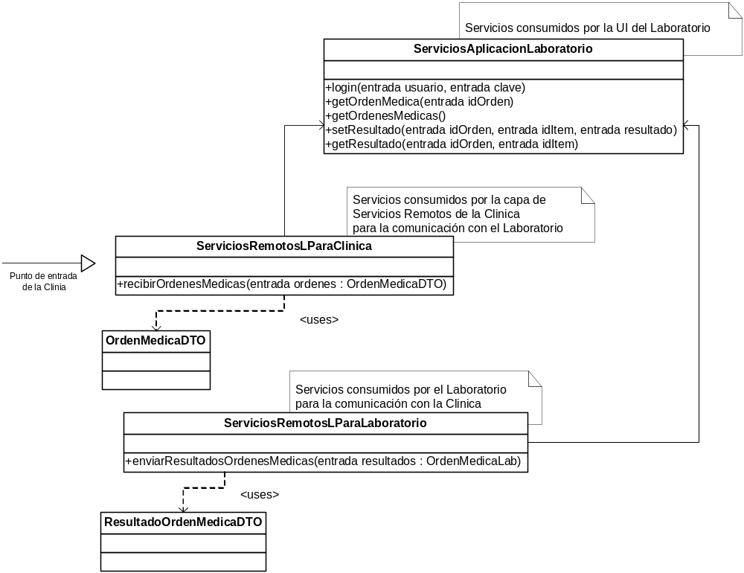

Dentro de la capa de servicios pueden diferenciarse claramente tres secciones. La primera, ServiciosAplicacionLaboratorio y sus especializaciones, es la que brinda los servicios a la UI de las terminales del laboratorio. Esta sección será la encargada de interactuar con los repositorios y los objetos de dominio para responder a las solicitudes de la capa superior.
La otras dos, ServiciosRemotosLParaClinica y ServiciosRemotosLParaLaboratorio, son las encargadas de establecer la comunicación con la Clínica.
De forma análoga a lo que sucede en la Clínica, existen dos momentos en los que el laboratorio debe interactuar con ésta. El primero es cuando recibe las órdenes médicas a procesar. En este caso, es ServiciosRemotosLParaClinica quien provee el método que será invocado remotamente desde la Clínica y que deberá transformar los objetos de transferencia en objetos de dominio de Laboratorio.
El segundo escenario remoto es cuando el Laboratorio decide enviar los resultados a la Clínica. En este caso, el laboratorio invoca un método de ServiciosRemotosLParaLaboratorio que será el encargado de transformar los resultados recibidos en objetos de transferencia y enviarlos invocando el método provisto por la capa de servicios remotos de la Clínica.

Vista de procesos
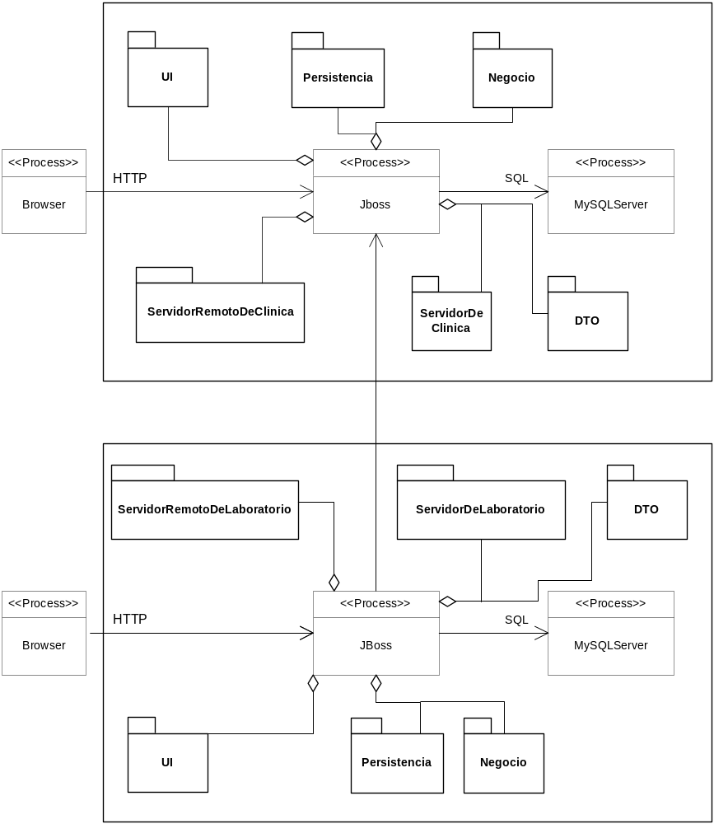

Vista de componentes
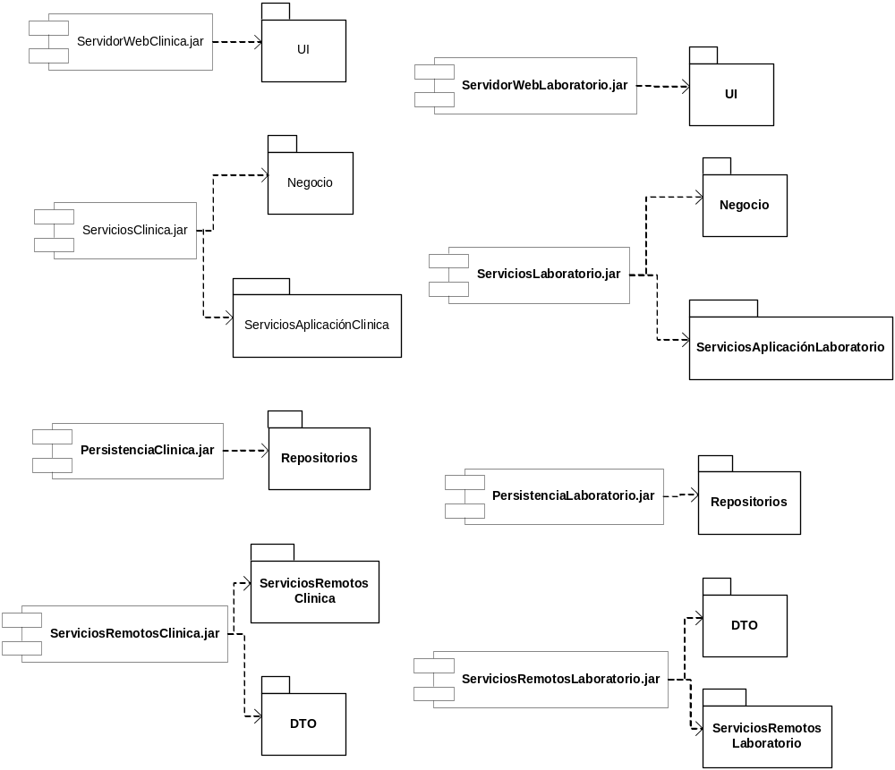

Vista de despliegue
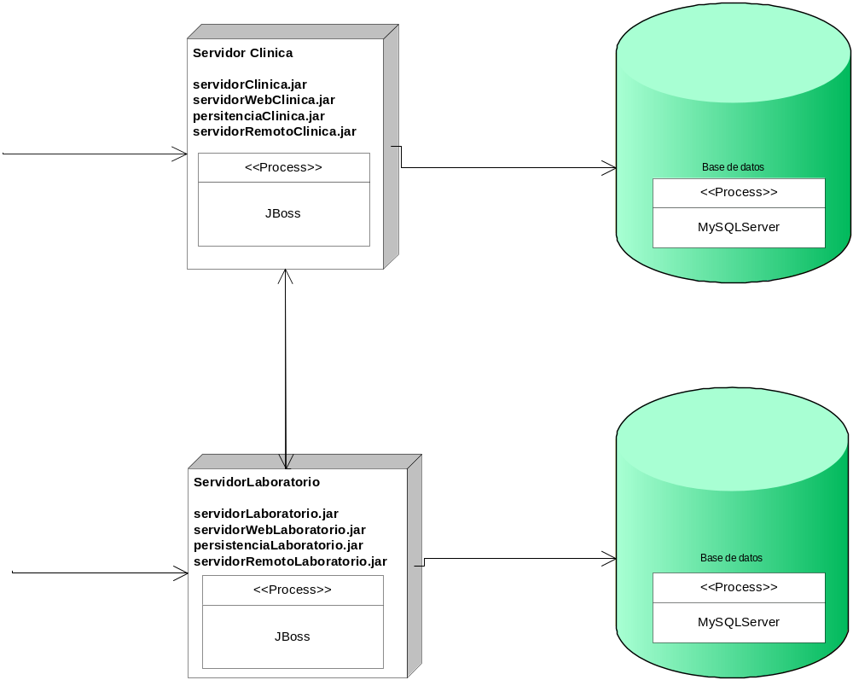

Escenarios

Emitir Orden Medica
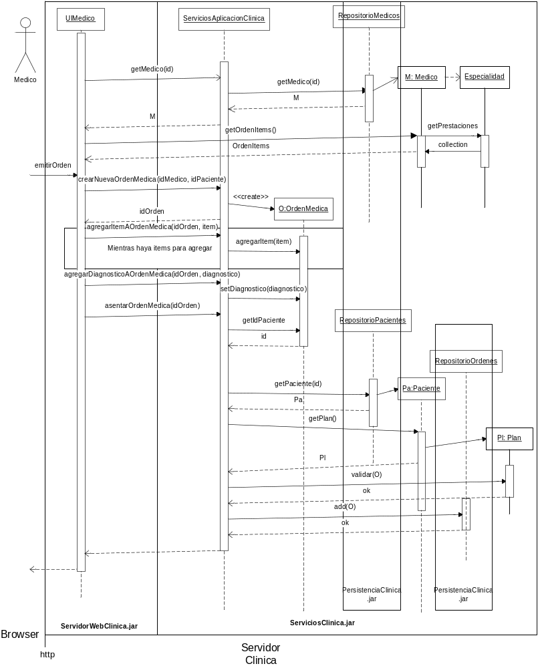

Enviar Ordenes Laboratorio
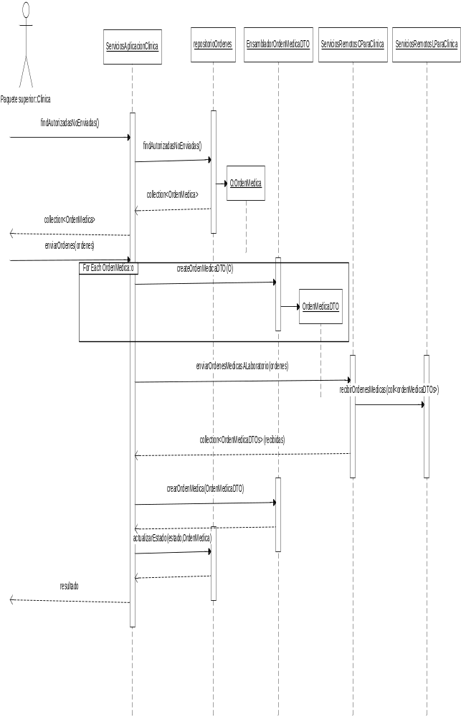

Recepción Órdenes
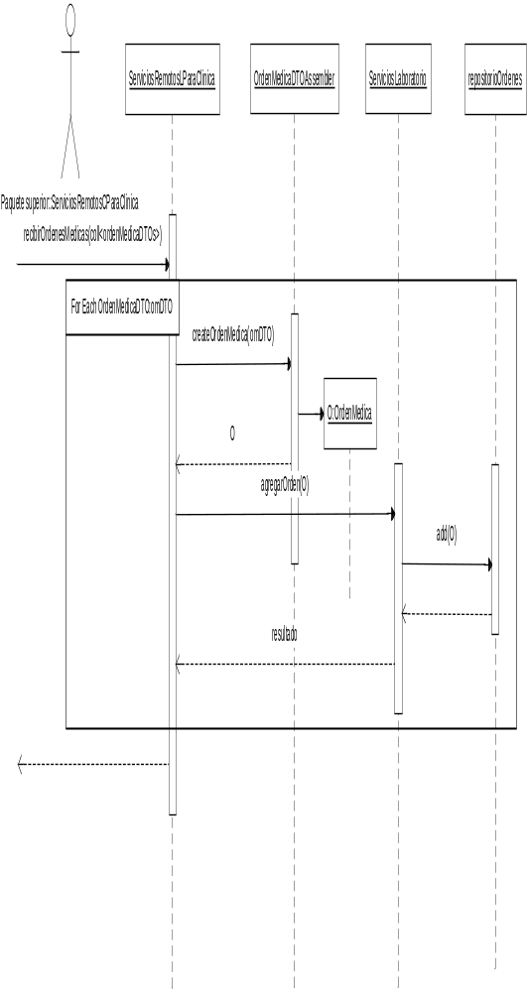

Registrar Resultado
Paquete superior
::
Tecnico
ServiciosAplicacionLaboratorio
getOrden
(
id
)
RepositorioOrdenes
getOrden
(
id
)
o
:
OrdenMedicaLab
o
UILaboratorio
getOrden
getDiagnostico
getMedico
getItems
ingresarResultado
setResultado
(
idOrden
,
idItem
,
resultado
)
setResultado
(
item
,
resultado
)
save
(
o
)
o
diagnostico
medicoId
items
getOrden
(
id
)
o
Ok
Browser
http
Servidor
Laboratorio
Persistencia
Labora
torio
.
jar
ServidorWeb
Laboratorio
.
jar
Servicios
Laboratorio
.
jar

Reglas

Interfaz con el usuario

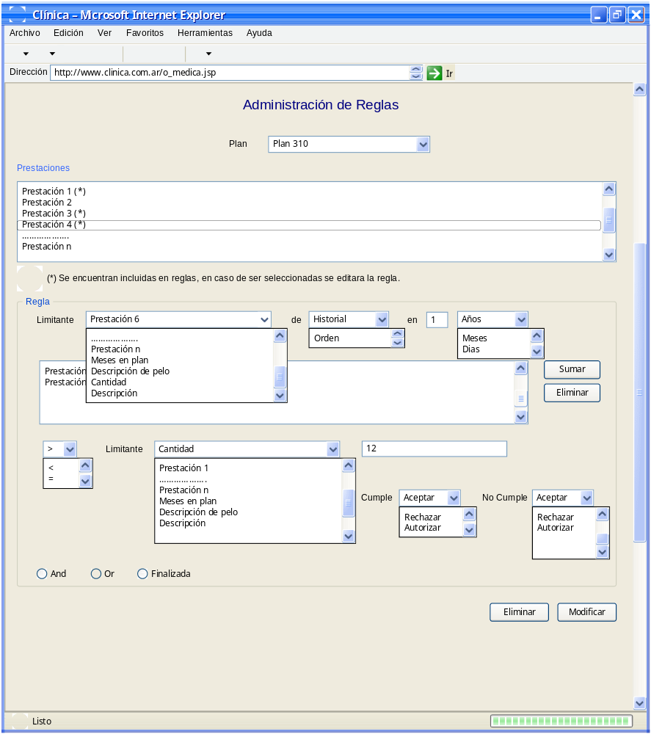

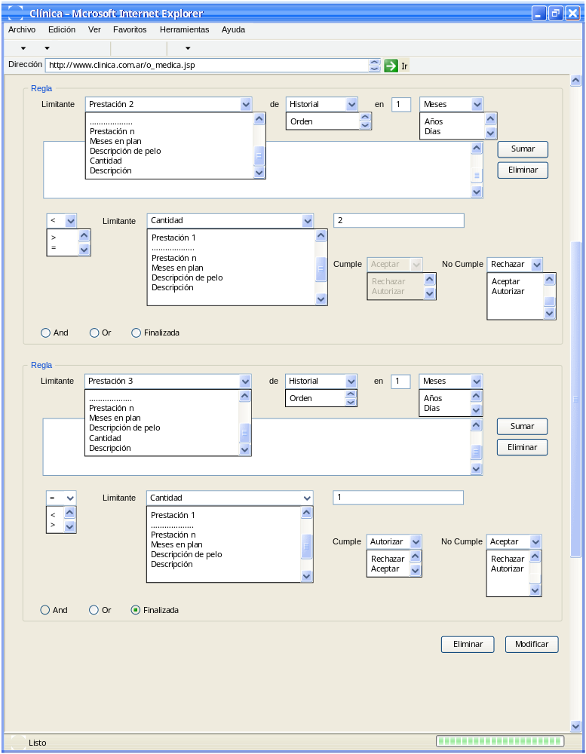

Modelo de Clases
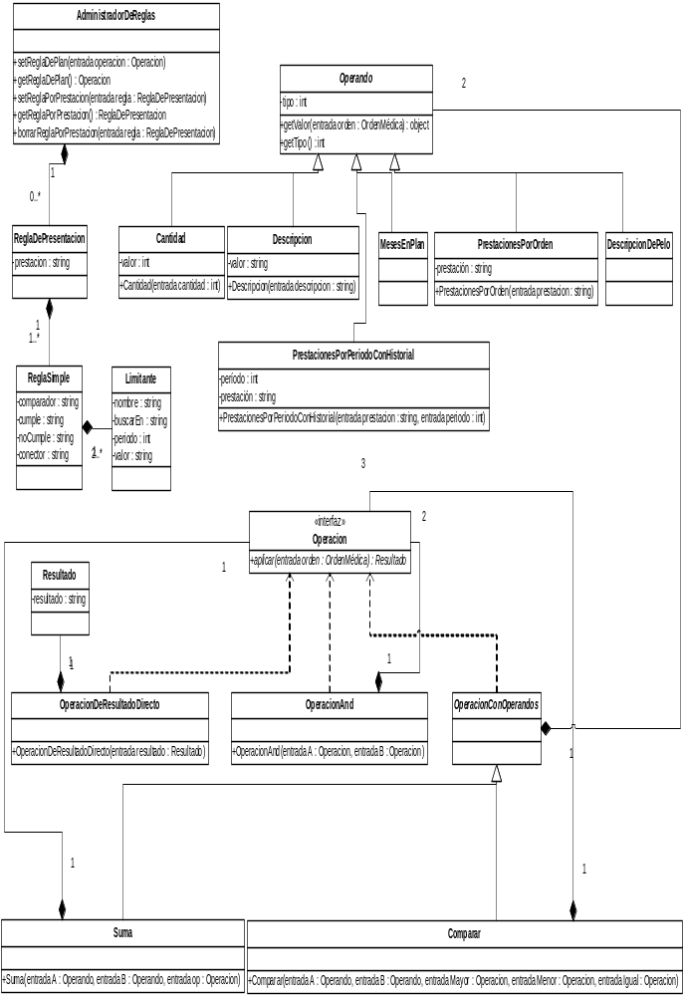

Diagrama de Estado

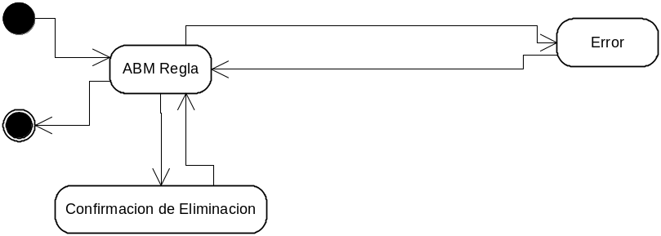

Diagramas de Secuencia

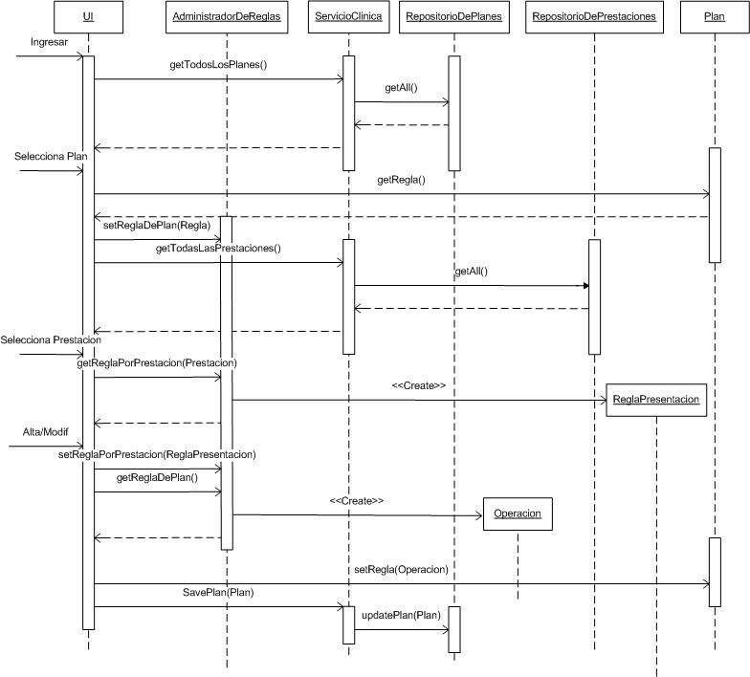

Alta/Modificación
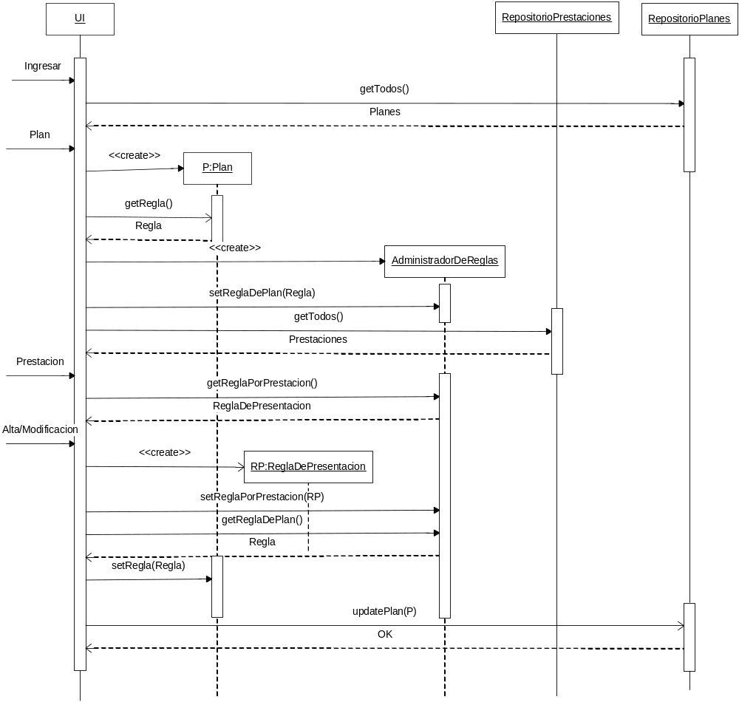

Baja
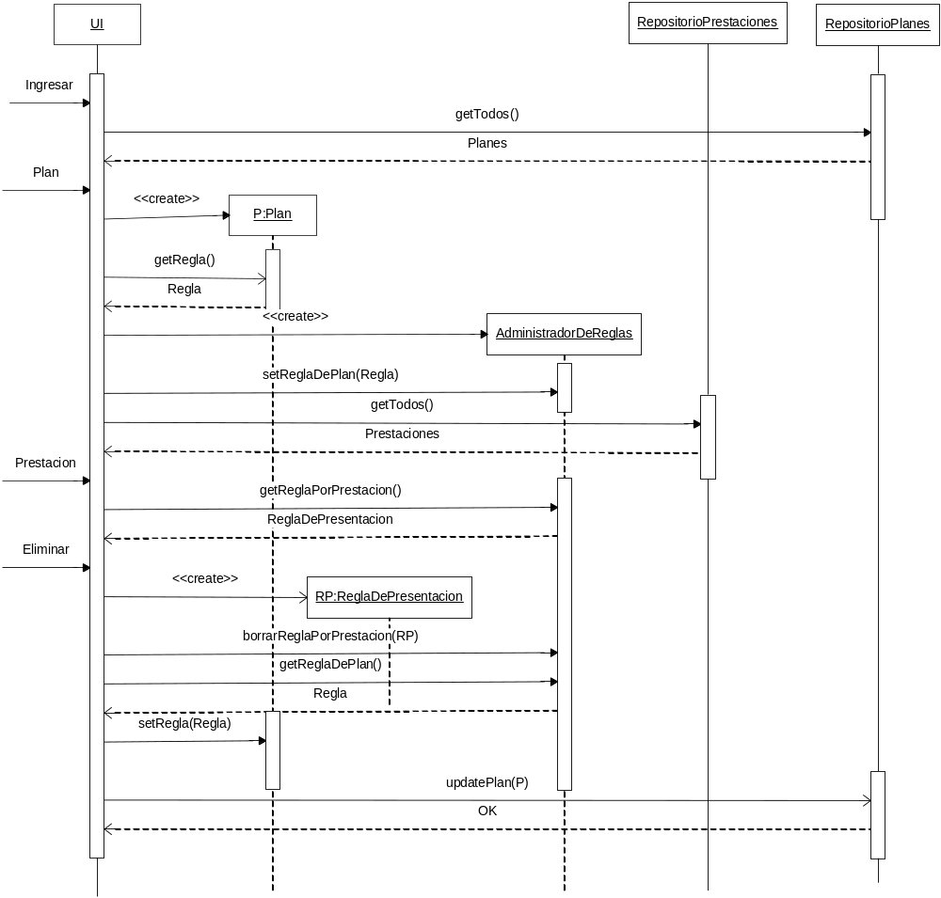

Creación 1
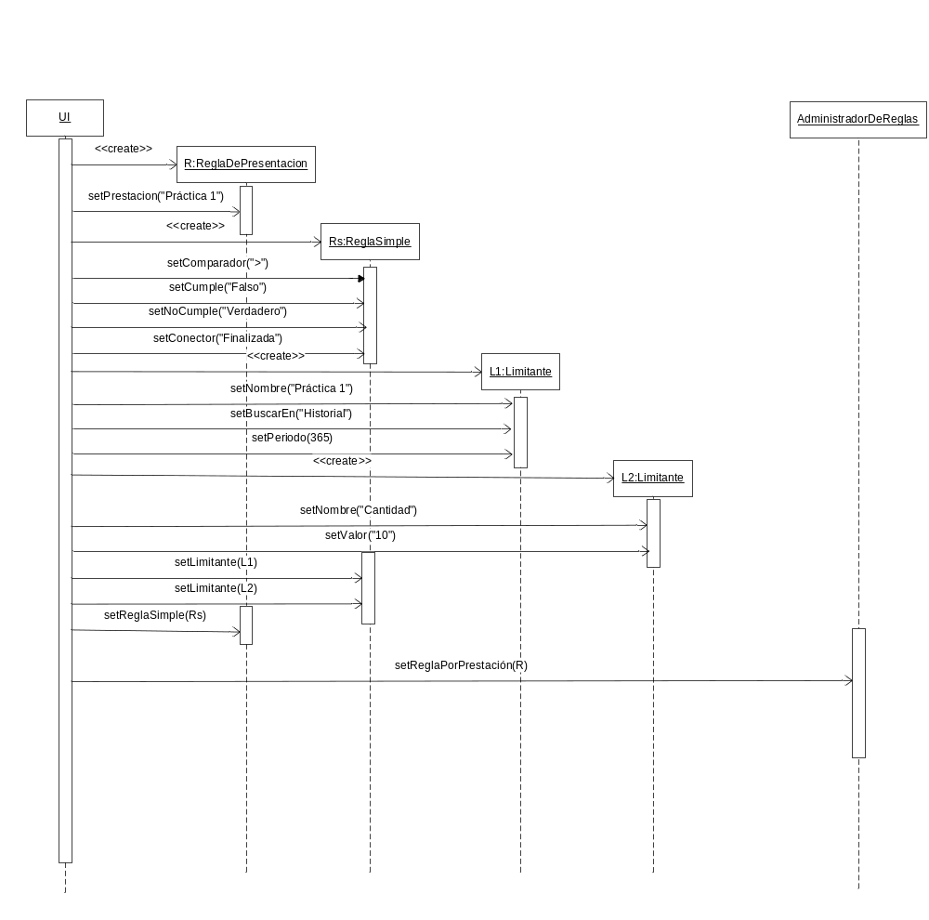

Creación 2
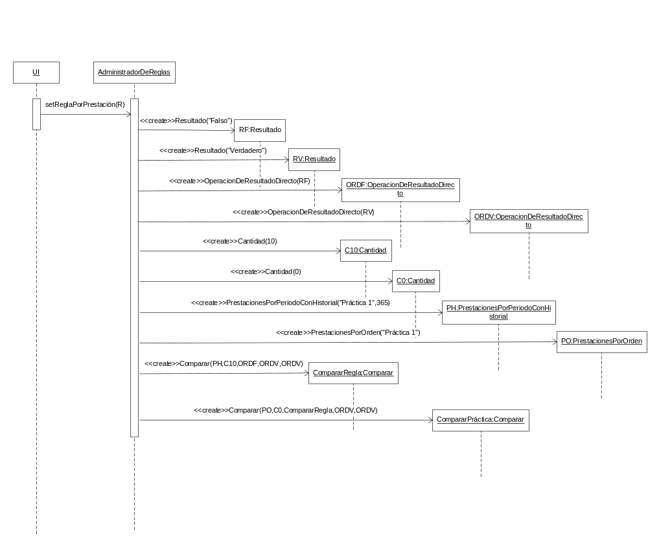

Aplicación
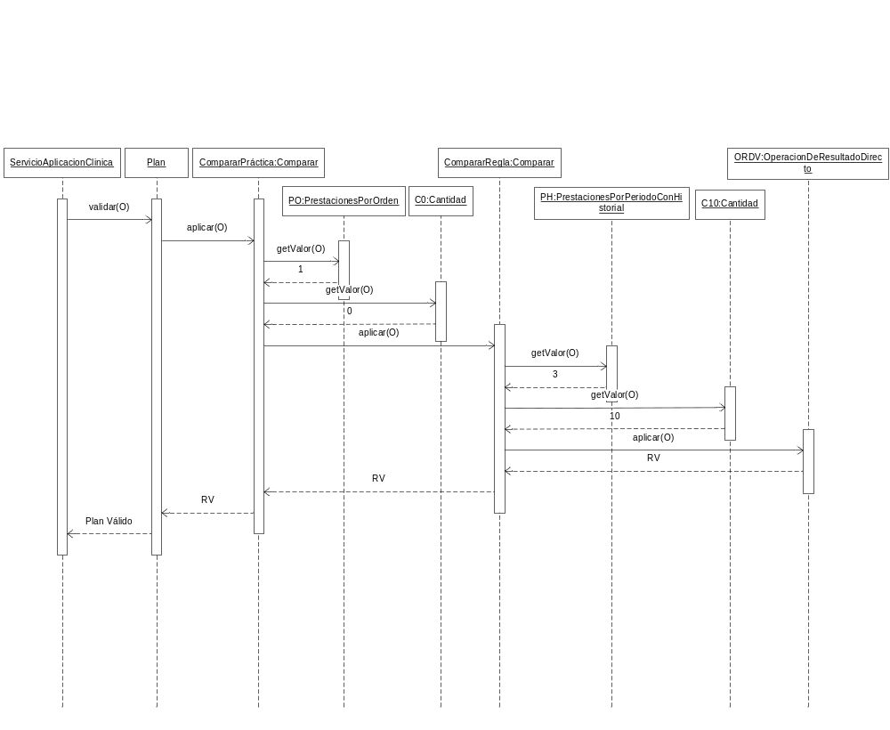

Responsabilidades de las clases asociadas al funcionamiento de las reglas

- OperandoAbstracto: es una clase abstracta que se encarga de indicar el tipo de dato del operando, obligando a sus implementaciones a redefinir el método getValor(), el cual devuelve un objeto del tipo indicado.

  - Cantidad: se encarga de devolver un valor escalar (numérico), ingresado por constructor.

  - Descripción: ídem cantidad, solo que en vez de ser un valor numérico, es un String.

  - PrestacionesPorPeriodoConHistorial: se encarga de devolver la cantidad de apariciones de una prestación en el historial de un paciente, dentro de un período. Necesita ser instanciado con la prestación a buscar y el período.

  - PrestacionesPorOrden: se encarga de retornar la cantidad de veces en la cual se repite una determinada prestación en una orden médica. Es obligatorio que la construcción de este objeto, sea con la prestación a buscar.

  - MesesEnPlan: retorna la cantidad de meses en la cual un paciente esta asociado a un plan.

  - DescripcionDePelo: indica la descripción del pelo de un determinado paciente.

- Operacion: aplica a una orden médica una lógica dada retornando un Resultado posible.

  - OperacionResultadoDirecto: se encarga de devolver un Resultado, ingresado en el momento de construcción.

  - OperacionAnd: Ejecuta dos operaciones, pasadas como parámetros en tiempo de construcción y, dependiendo de sus resultados conforma un Resultado Nuevo Para la creación de este Nuevo Resultado, esta implementación compara los resultados obtenidos de las dos operaciones con la siguiente tabla:

F | && | F | ⇒ | F
F | && | A | ⇒ | F
F | && | V | ⇒ | F
A | && | A | ⇒ | A
A | && | V | ⇒ | A
V | && | V | ⇒ | V

  - OperacionConOperandos: es una clase abstracta que se compone de dos Operandos, necesarios en tiempo de construcción.

    - Suma: es una implementación de la clase OperacionConOperandos, que contiene una asociación con su clase ancestro y suma sus operandos para retornar el Resultado del OperacionConOperandos que posee como atributo (necesario al ser construido).

    - Comparar: compara los valores entregados por sus Operandos y devuelve un Resultado.

Casos de Uso

ABM Médico

Componentes de la Interfaz
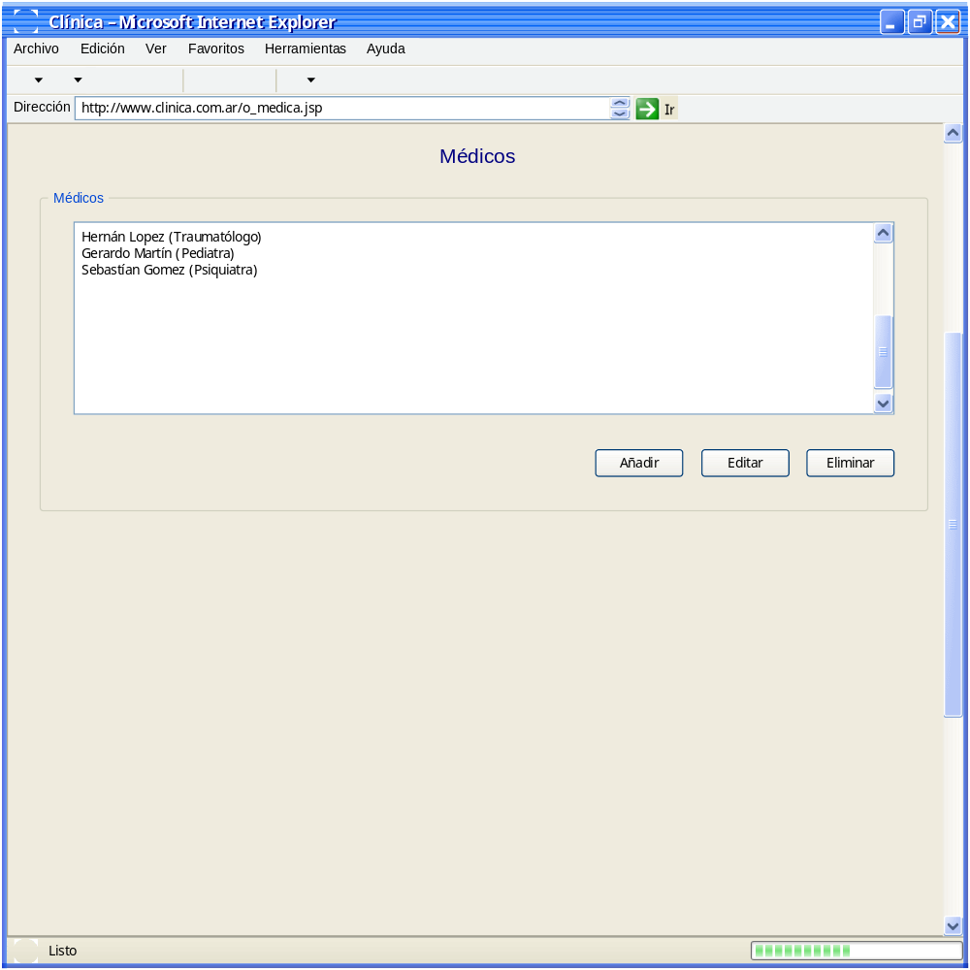
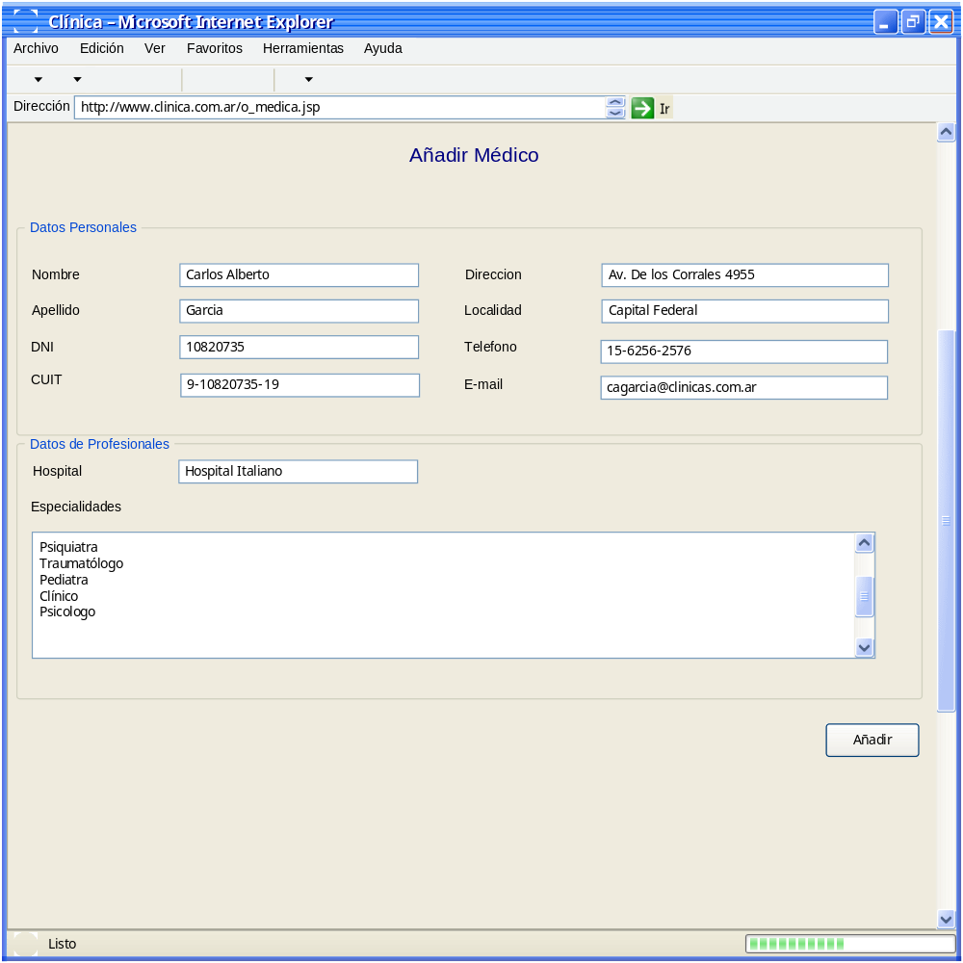
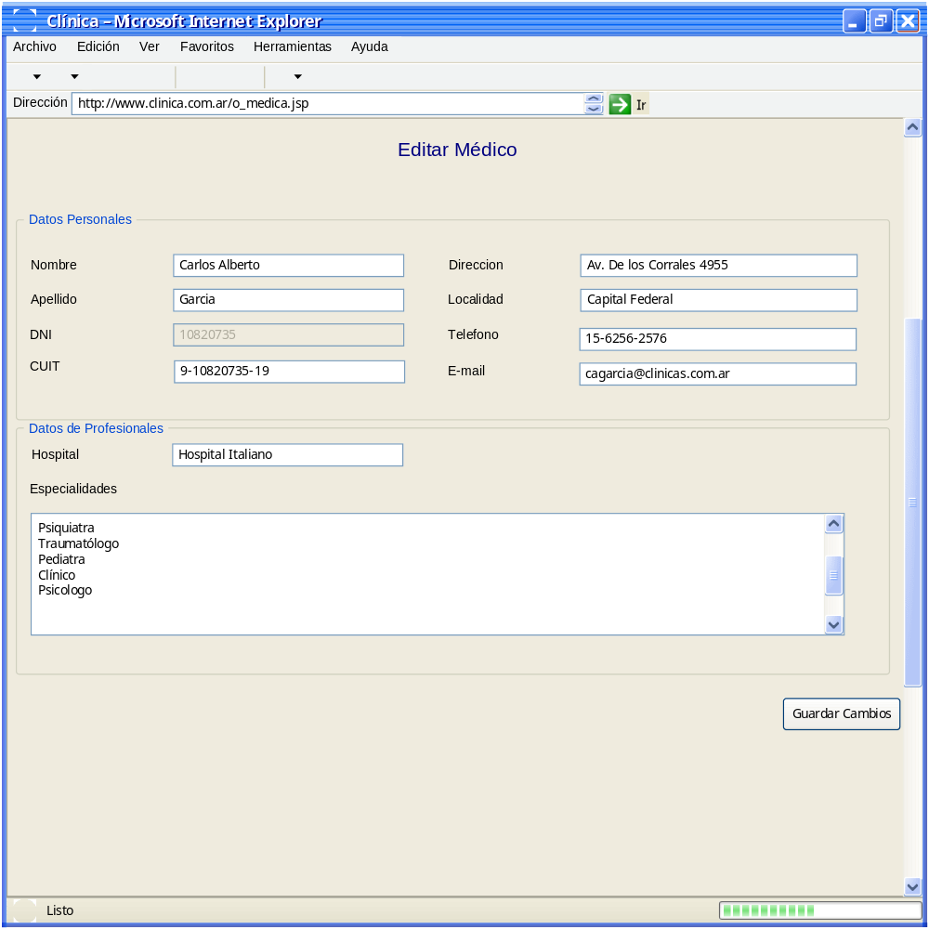
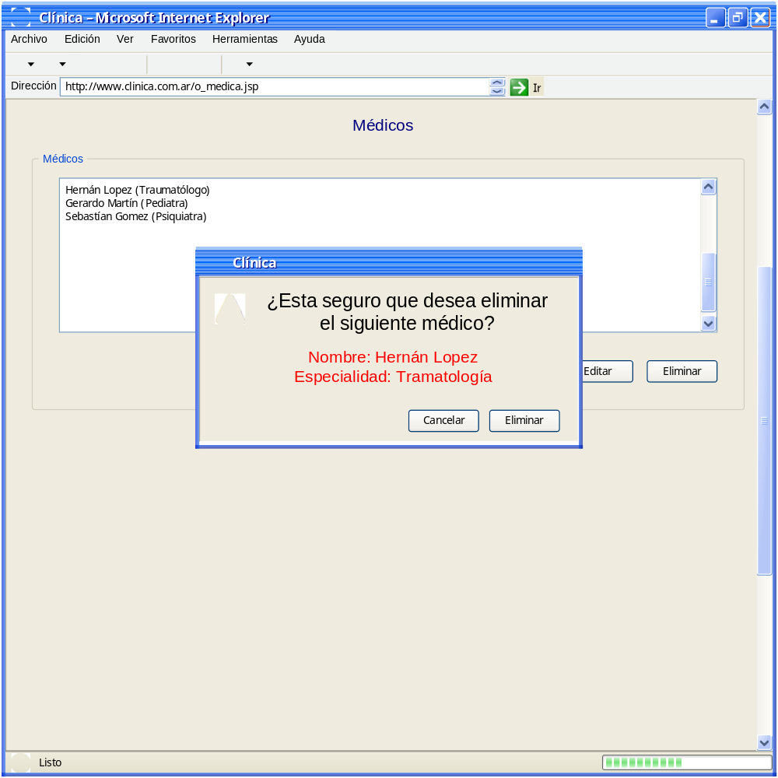
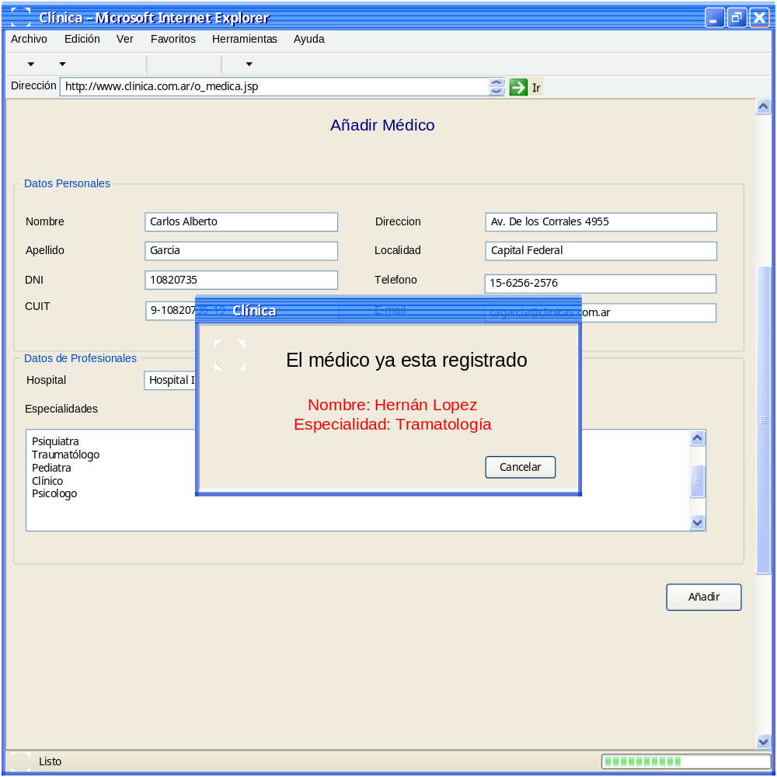

Diagrama de Navegación
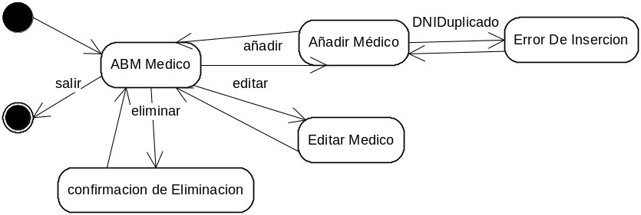

Vista Estática
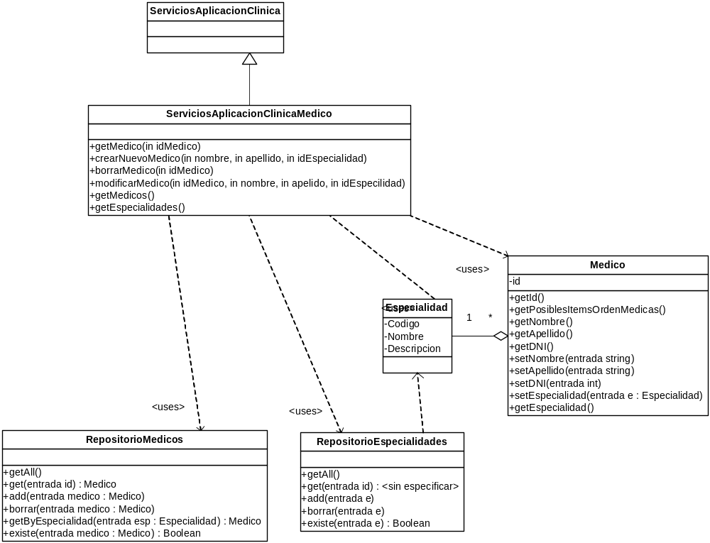

Vista Dinámica

ABM Médico
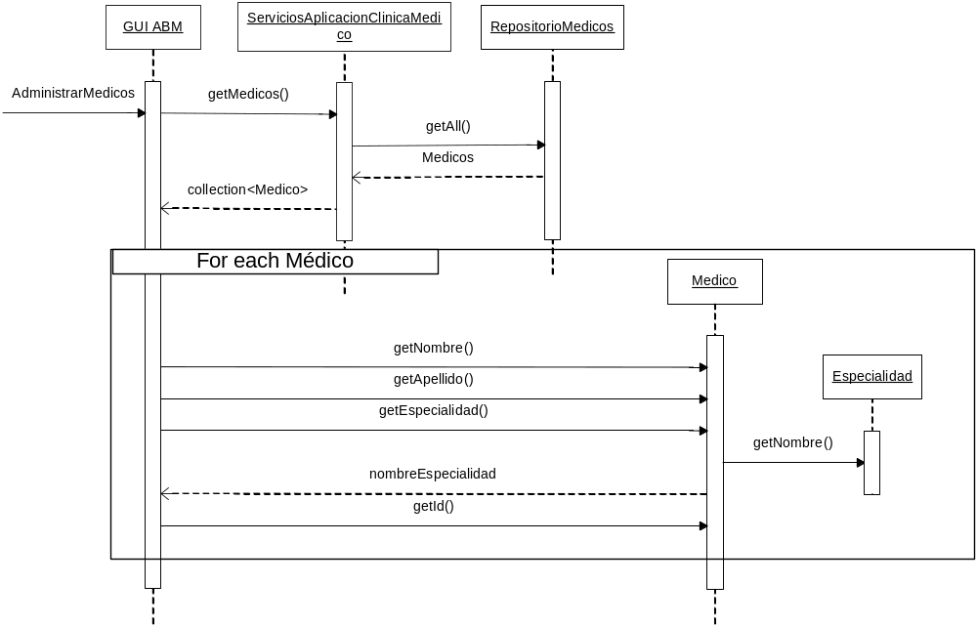

Añadir Medico
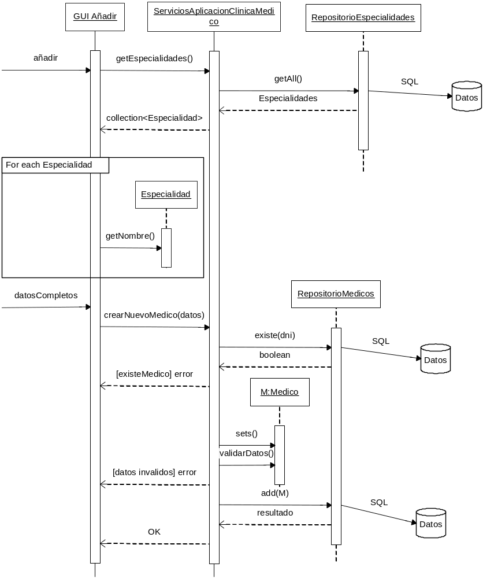

Modificar Medico
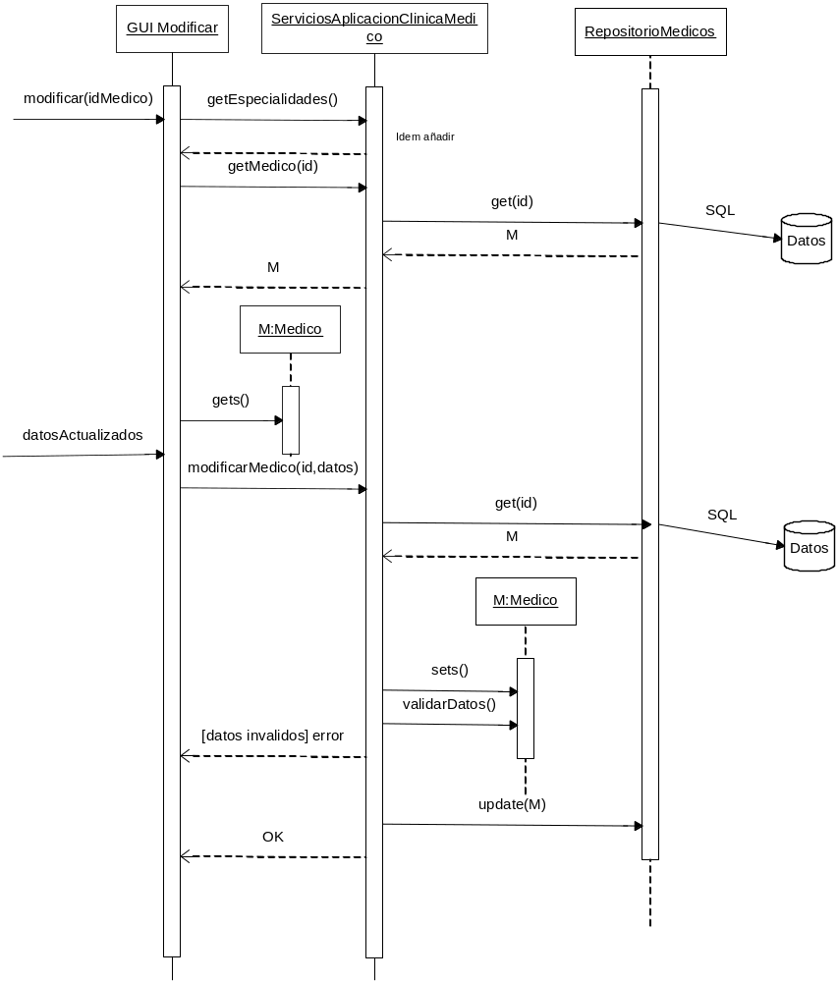

Borrar Medico
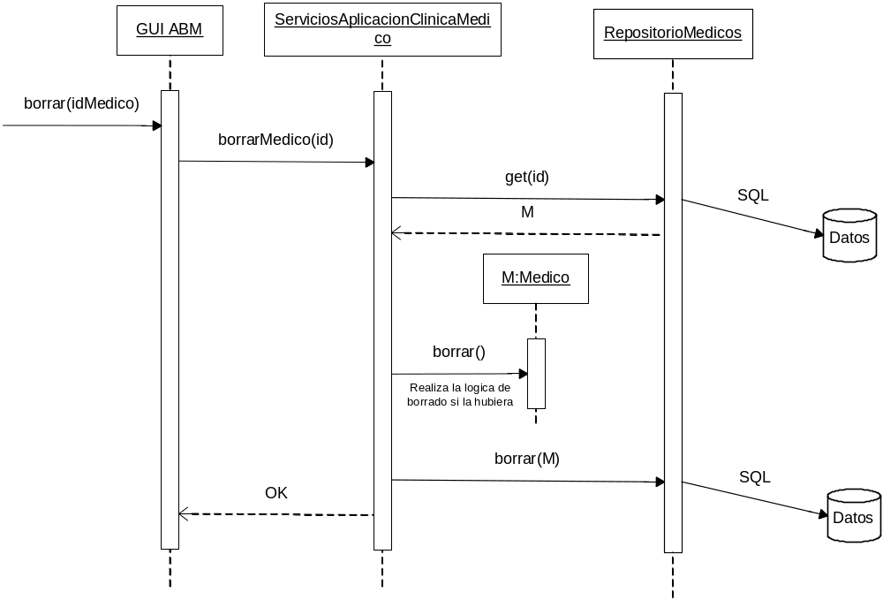

Emitir Orden Medica
Dado un médico y un conjunto de prestaciones que éste puede recetar, emitir una orden para que un paciente pueda realizar las prácticas que correspondan.

Componentes de la Interfaz
A continuación se muestran las pantallas que el médico podrá ver para emitir la orden médica. La vinculación entre las pantallas se realiza a través de clicks en los botones que se muestran, y el diagrama de navegabilidad (mostrando los posibles pasajes entre una pantalla y otra, y el evento que acciona dicho pasaje) puede verse más adelante.

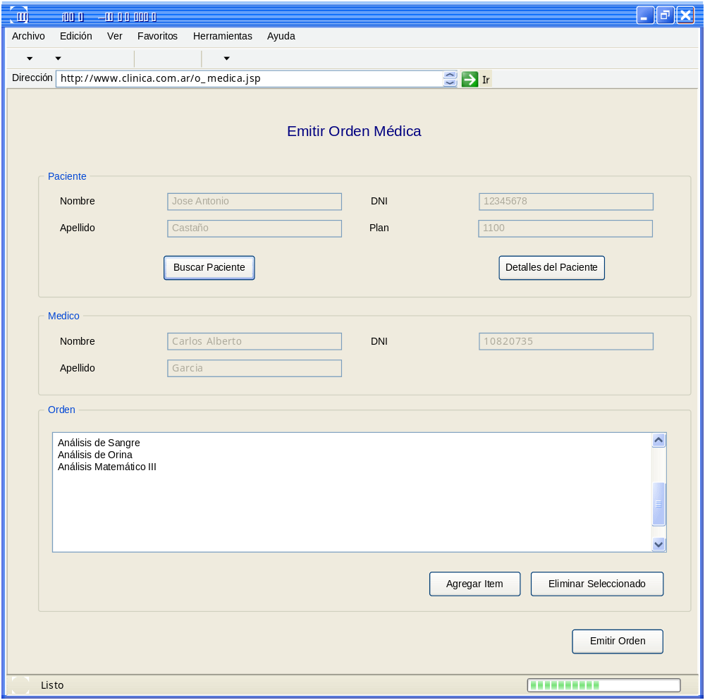

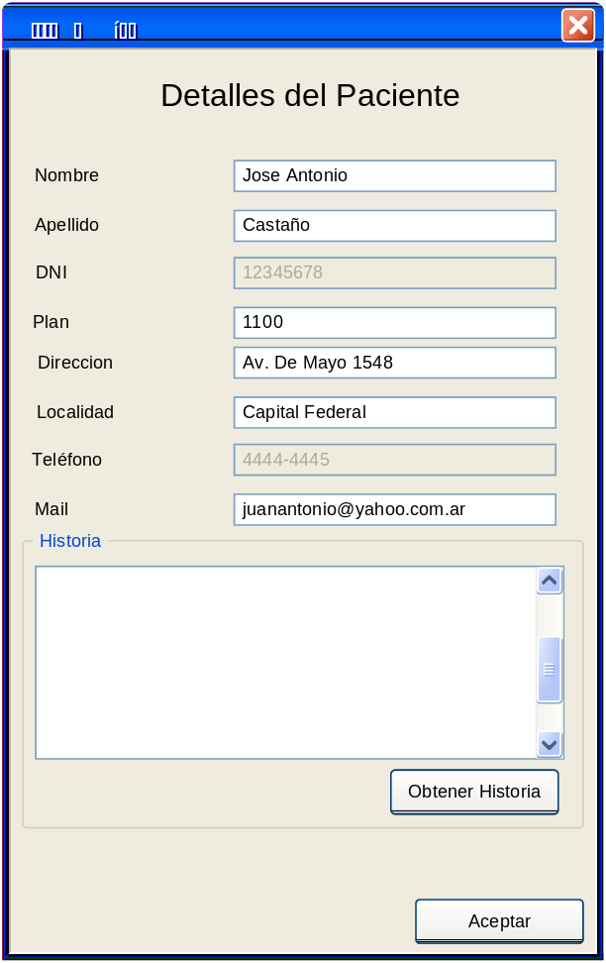

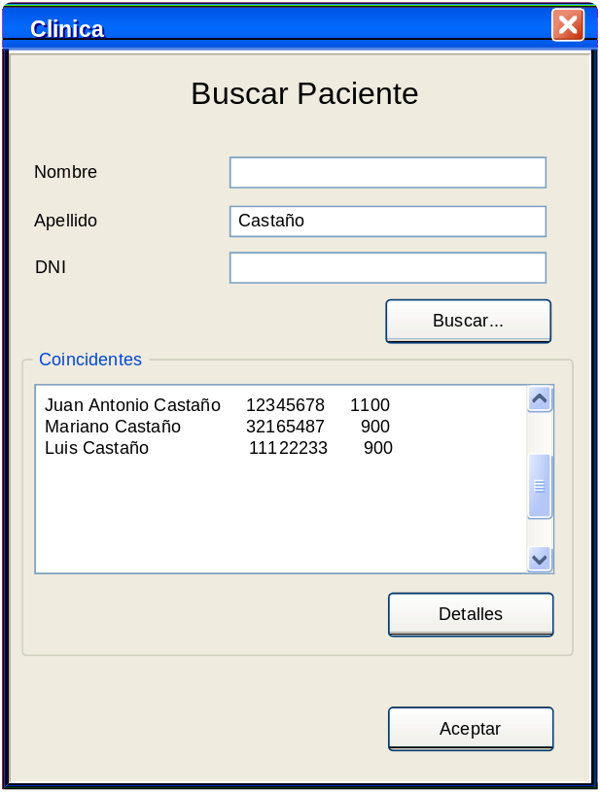

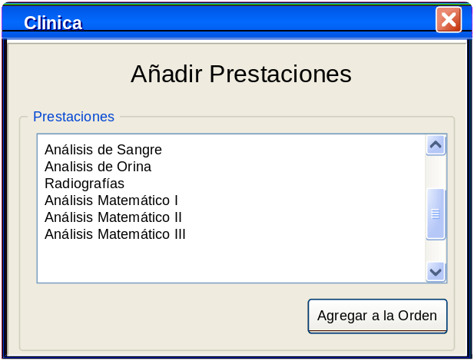

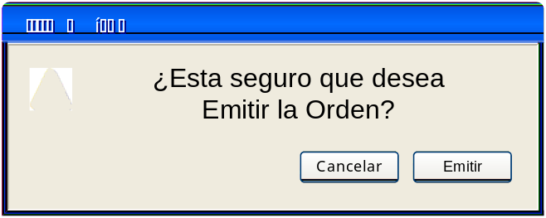

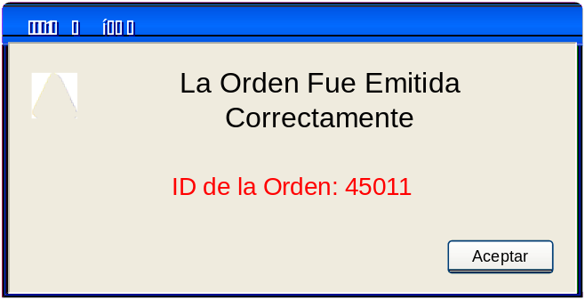

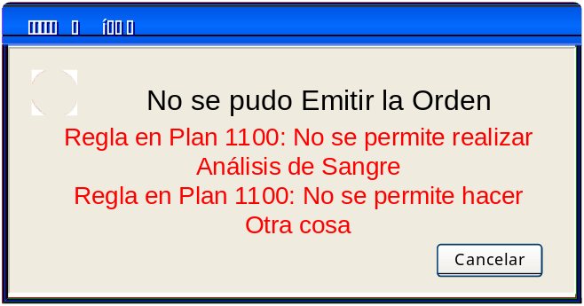

Diagrama de Navegación

El movimiento entre una pantalla y otra, y el evento que acciona dicho pasaje se muestra en el siguiente diagrama.

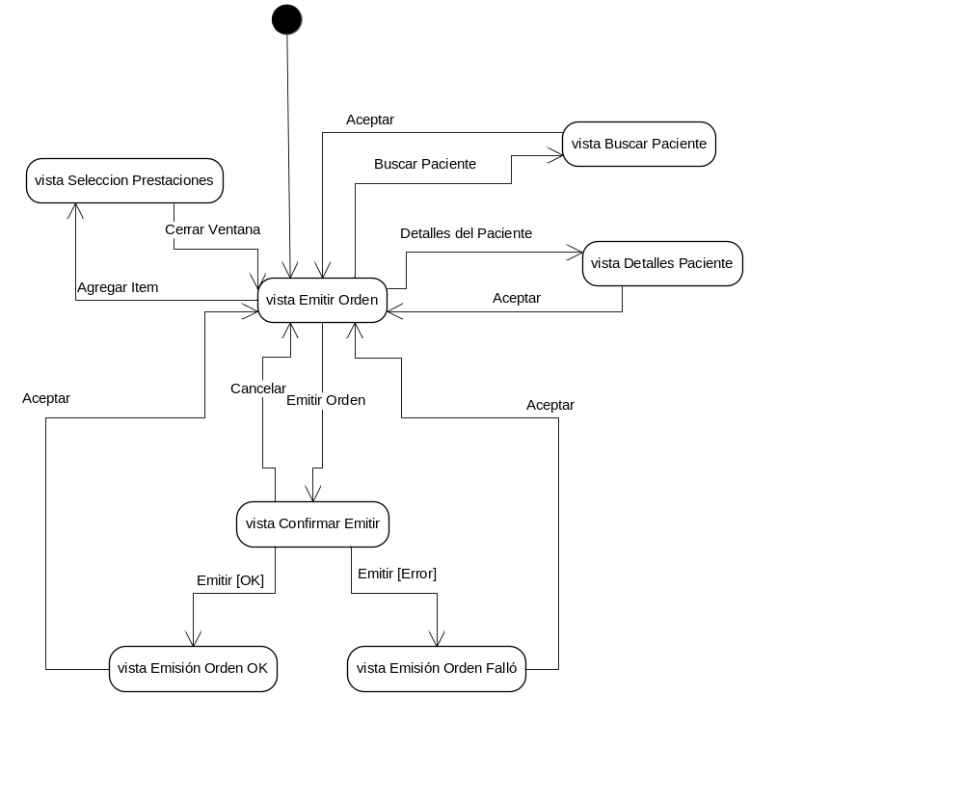

Vista Estática
Clases utilizadas en el caso de uso Emitir Orden Médica

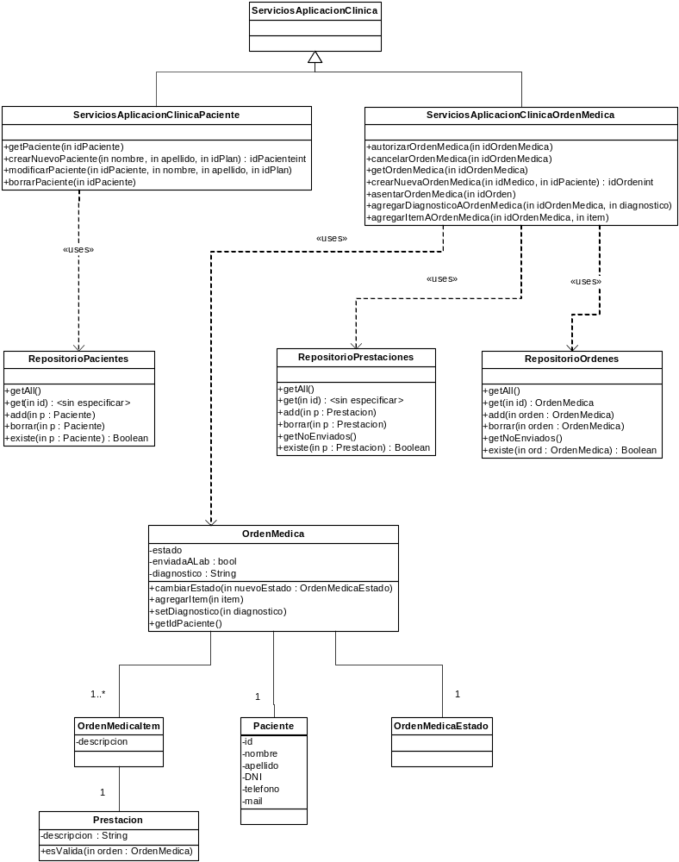

Vista Dinámica

Emitir Orden
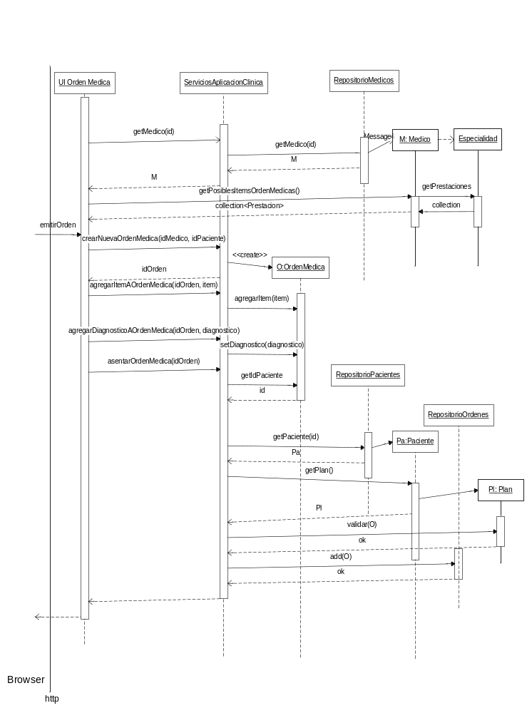

El diagrama anterior es el más importante del Caso de Uso. Un click de confirmación en la ventana Confirmar Emitir Orden lanzará la secuencia mostrada en el diagrama anterior. El caso de uso supone que el médico frente al sistema ya se ha identificado..Para realizar la llamada al servicio crearNuevaOrdenMedica se requieren el Id del paciente y el Id del médico que emite la orden. Como ya dijimos, el caso de uso supone que el médico ya está identificado, y por tanto la obtención del ID es directa. A través de la pantalla BuscarPaciente se puede obtener el ID del paciente. Los ítems que se agregan a la Orden médico son aquellos que fueron seleccionados en la vista Emitir Orden, a través del botón Agregar Ítem.
En el caso de que la verificación de la orden sea exitosa, esto se le notificará al usuario en la ventana Emisión Orden OK. Si por el contrario, alguna de las reglas prohíbe la emisión de la Orden, se le notifica al usuario del rechazo y sus razones en la ventana Emisión Orden Falló.

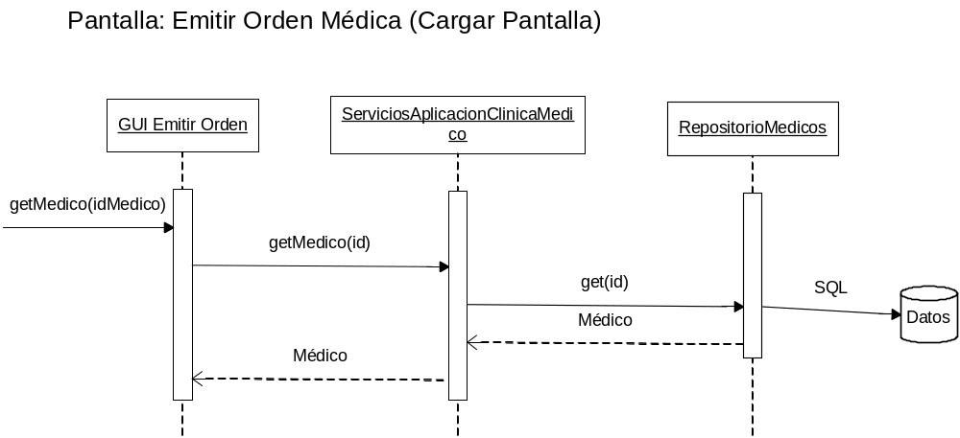

Buscar Paciente
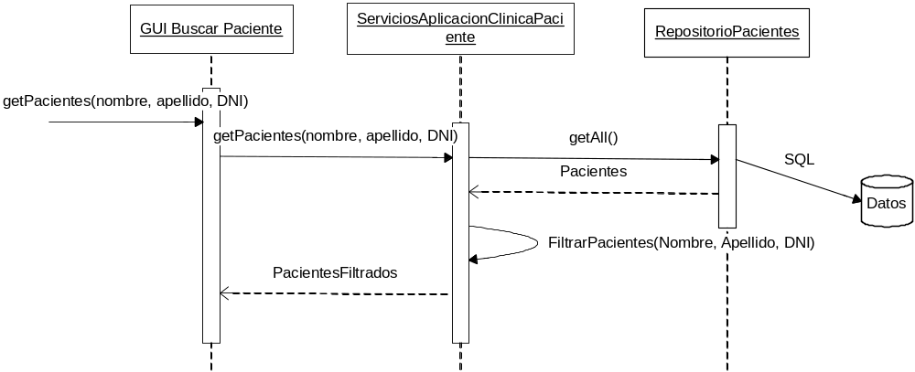

Añadir Prestaciones
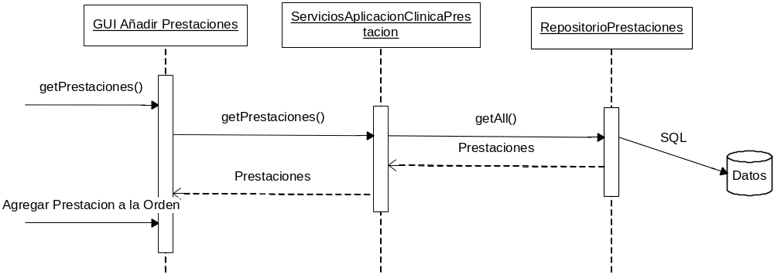

Enviar Órdenes a Laboratorio

Dado un conjunto de órdenes y un laboratorio, informar al laboratorio en cuestión que dichas órdenes deberán ser procesadas por el cuando el paciente se presente a realizarlas.

Diagrama de CU
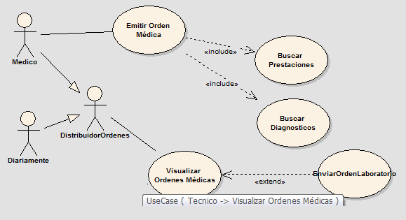

Componentes de la Interfaz
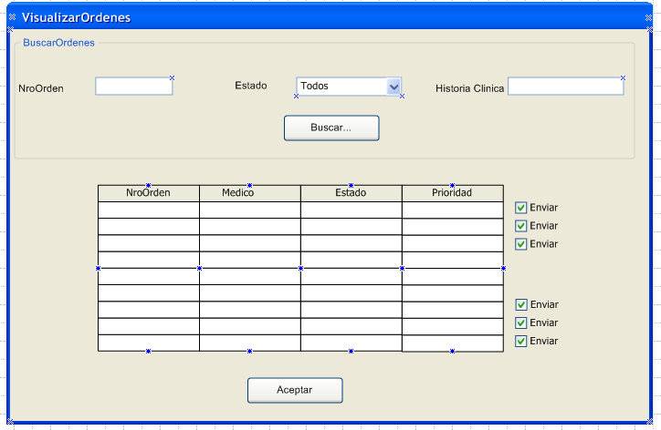

Vista Estática
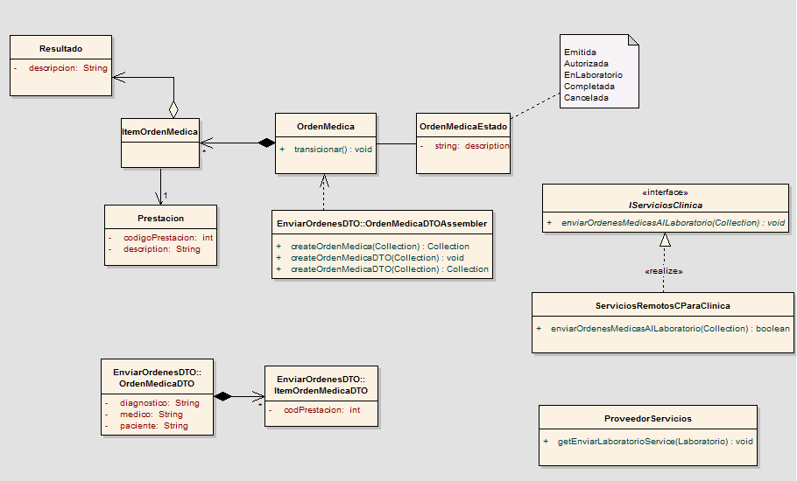

Responsabilidades
Orden: Domain Object
XXXDTO: Encapsular los datos a transferir remotamente y establecer un protocolo en común para los servicios remotos.
XXXDTOAssembler: Interactuar con los DomainObject para construir los DTO y viceversa, posee el conocimiento sobre que necesita cada DTO para construirse correctamente.
ProveedorServicios: Obtener el servicio correspondiente a cada laboratorio.
IServiciosClinica: interfaz común que deberán tener todos los servicios de todos los laboratorios, proveedorServicios devuelve esta interfaz y NO una implementación.

Vista Dinámica
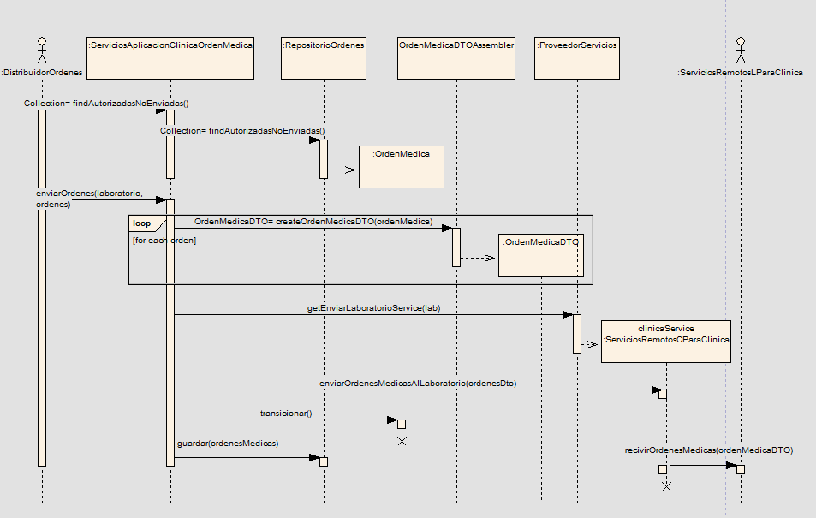

Anexo 1: Detalles de Implementación

En este anexo explicaremos las decisiones de implementación tomadas el momento de codificar los Casos de Uso principales para la exposición.

Capa de Persistencia

Por razones de tiempo, y dado que la implementación de la persistencia no es parte sustancial de la presentación del trabajo práctico, la implementación de los repositorios es puramente virtual. Se crean objetos al crear cada repositorio, y dichos objetos no son realmente persistidos en disco si no que se mantienen siempre en memoria.

Trasladar esto a una implementación real no revestirá inconvenientes ni tendrá impacto sobre la capa de Negocio, ya que lo único que debe hacerse es crear nuevas implementaciones que cumplan con las interfaces definidas, y modificar el Provider para que devuelva estas nuevas implementaciones creadas.

